

**"Қазақстан Республикасы Ұлттық куәландырушы орталығының тіркеу куәліктерін беру және кері қайтарып алу" электрондық мемлекеттік қызметтің регламентін бекіту туралы"**

***Күшін жойған***

Қазақстан Республикасы Көлік және коммуникация министрінің 2012 жылғы 29 қарашадағы № 839 Бұйрығы. Қазақстан Республикасының Әділет министрлігінде 2012 жылы 26 желтоқсанда № 8235 тіркелді. Күші жойылды - Қазақстан Республикасы Көлік және коммуникация министрінің 2014 жылғы 26 наурыздағы № 209 бұйрығымен

      Ескерту. Күші жойылды - ҚР Көлік және коммуникация министрінің 26.03.2014 № 209 бұйрығымен (алғашқы ресми жарияланған күнінен бастап күнтізбелік он күн өткен соң қолданысқа енгізіледі).

      «Ақпараттандыру туралы» 2007 жылғы 11 қаңтардағы Қазақстан Республикасы Заңының 29-бабына, «Электрондық мемлекеттік қызметтің үлгі регламентін бекіту туралы» Қазақстан Республикасы Үкіметінің 2010 жылғы 26 қазандағы № 1116 қаулысына және Қазақстан Республикасы Үкіметінің 2012 жылғы 25 қыркүйектегі № 1241 қаулысымен бекітілген «Қазақстан Республикасы Ұлттық куәландырушы орталығының тіркеу куәліктерін беру және кері қайтарып алу» мемлекеттік қызмет стандартына сәйкес **БҰЙЫРАМЫН**:  
      1. Қоса беріліп отырған «Қазақстан Республикасы Ұлттық куәландырушы орталығының тіркеу куәліктерін беру және кері қайтарып алу» электрондық мемлекеттік қызмет регламенті бекітілсін.  
      2. Қазақстан Республикасы Көлік және коммуникация министрлігінің Байланыс және ақпараттандыру комитеті (Р.Р. Нұршабеков) заңнамада белгіленген тәртіппен:  
      1) осы бұйрықтың Қазақстан Республикасы Әділет министрлігінде мемлекеттік тіркелуін;  
      2) осы бұйрықтың Қазақстан Республикасы Әділет министрлігінде мемлекеттік тіркелуден кейін оны бұқаралық ақпарат құралдарында ресми жариялануын және Қазақстан Республикасы Көлік және коммуникация министрлігінің ресми интернет-ресурсында орналастырылуын қамтамасыз етсiн.  
      3. Осы бұйрықтың орындалуын бақылау Қазақстан Республикасы Көлік және коммуникация вице-министрі С.С. Сарсеновке жүктелсін.  
      4. Осы бұйрық оның алғашқы ресми жарияланған күнінен бастап қолданысқа енгізіледі.

*Министр                                        А. Жұмағалиев*

Қазақстан Республикасы             
Көлік және коммуникация министрінің     
2012 жылғы 29 қарашадағы № 839 бұйрығымен  
бекітілген

**«Қазақстан Республикасы Ұлттық куәландырушы орталығының тіркеу**  
**куәліктерін беру және кері қайтарып алу» электрондық**  
**мемлекеттік қызмет регламенті**

**1. Негізгі ұғымдар**

      1. «Қазақстан Республикасы Ұлттық куәландырушы орталығының тіркеу куәліктерін беру және кері қайтарып алу» электрондық мемлекеттік қызметін (бұдан әрі – қызмет) Қазақстан Республикасы Көлік және коммуникация министрлігінің «Телекоммуникация саласындағы техникалық сүйемелдеу және талдау» шаруашылық жүргізу құқығындағы республикалық мемлекеттік кәсіпорны (бұдан әрі - қызмет көрсетуші) және Халыққа қызмет көрсету орталықтары (бұдан әрі- ХҚКО) арқылы, сондай-ақ «электрондық үкімет» веб-порталы www.egov.kz (бұдан әрі - ЭҮП) немесе www.pki.gov.kz интернет ресурсы (бұдан әрі - интернет-ресурс) арқылы көрсетеді.  
      2. Электрондық мемлекеттік қызмет Қазақстан Республикасы Үкіметінің 2012 жылғы 25 қыркүйектегі № 1241 қаулысымен бекітілген «Қазақстан Республикасының Ұлттық куәландырушы орталығының тіркеу куәліктерін беру және кері қайтарып алу» мемлекеттік қызмет стандартының негізінде (бұдан әрі - Стандарт) көрсетіледі.   
      3. Қызметті автоматтандыру дәрежесі: ішінара автоматтандырылған.   
      4. Қызметті көрсету түрі: транзакциялық.   
      5. Осы регламентінде пайдаланылатын ұғымдар:   
      1) жеке сәйкестендіру нөмірі - жеке тұлға, оның ішінде жеке кәсіпкерлік түрінде қызметін жүзеге асыратын жеке кәсіпкер үшін қалыптастырылатын бірегей нөмір (бұдан әрі - ЖСН);   
      2) бизнес-сәйкестендіру нөмірі - заңды тұлға (бөлімше және өкілдік) және бірлескен кәсіпкерлік түрінде қызметін жүзеге асыратын жеке кәсіпкер үшін қалыптастырылатын бірегей нөмір (бұдан әрі - БСН);  
      3) алушы - электрондық мемлекеттiк қызмет көрсетілетін жеке немесе заңды тұлға;  
      4) транзакциялық қызмет - электрондық цифрлық қолтаңбаны қолданумен өзара ақпарат алмасуды талап ететін электрондық ақпараттық ресурстарды пайдаланушыға беру жөніндегі қызмет;  
      5) «электрондық үкімет» веб-порталы - нормативтік құқықтық базаны қоса алғанда, барлық шоғырландырылған үкіметтік ақпаратқа және электрондық мемлекеттік қызметтерге қолжетімділіктің бірыңғай терезесін ұсынатын ақпараттық жүйе;  
      6) «электрондық үкімет» шлюзі - электрондық қызметті іске асыру аясында «электрондық үкімет» ақпараттық жүйесін интеграциялау үшін арналған ақпараттық жүйе (ЭҮШ);   
      7) электрондық цифрлық қолтаңба - электрондық құжаттың дұрыстығын және оған тиесілі мазмұнының айнымастығын растайтын және электрондық цифрлық қолтаңба құралдарымен құрылған электрондық цифрлық символдардың жиынтығы (бұдан әрі - ЭЦҚ);   
      8) электрондық құжат – электрондық цифрлық нысанда ақпарат ұсынылған және ЭЦҚ арқылы куәландырылған құжат;   
      9) электрондық мемлекеттік қызмет - ақпараттық технологияларды қолданумен электрондық нысанда көрсетілетін мемлекеттік қызмет;   
      10) ақпараттық жүйе - аппараттық-бағдарламалық кешенді қолданумен ақпаратты сақтау, өңдеу, іздеу, тарату, тапсыру және беру үшін арналған жүйе (бұдан әрі - АЖ);   
      11) «Жеке тұлғалар» мемлекеттік деректер қоры – ақпаратты автоматтандырылған жинау, сақтау және өңдеу, Қазақстан Республикасында жеке тұлғалардың бірыңғай сәйкестендірілуін енгізу мақсатында жеке сәйкестендіру нөмірлерінің Ұлттық тізілімін құру және Қазақстан Республикасының заңнамасына сәйкес және олардың өкілеттілігі аясында мемлекеттік басқару органдарына және басқа да субъектілерге олар туралы өзекті және нақты ақпаратты ұсыну үшін арналған ақпараттық жүйе (бұдан әрі - ЖТ МДҚ);  
      12) «Заңды тұлғалар» мемлекеттік деректер қоры - ақпаратты автоматтандырылған жинау, сақтау және өңдеу, Қазақстан Республикасында заңды тұлғалардың бірыңғай сәйкестендірілуін енгізу мақсатында бизнес-сәйкестендіру нөмірлерінің Ұлттық тізілімін құру және Қазақстан Республикасының заңнамасыына сәйкес және олардың өкілеттілігі аясында мемлекеттік басқару органдарына және басқа да субъектілерге олар туралы өзекті және нақты ақпарат ұсыну үшін арналған ақпараттық жүйе (бұдан әрі - ЗТ МДҚ);   
      13) құрылымдық-функционалдық бірліктер (бұдан әрі - ҚФБ) - Қызмет көрсету үдерісіне қатысатын мемлекеттік органдардың құрылымдық бөлімшелері, мекемелер немесе басқа да ұйымдар, ақпараттық жүйе;   
      14) Қазақстан Республикасының Ұлттық куәландырушы орталығы (бұдан әрі – ҚР ҰКО) – «электрондық үкіметтің», мемлекеттік және мемлекеттік емес ақпараттық жүйелердің қатысушыларына қызмет көрсететін куәландырушы орталығы;   
      15) ҚР ҰКО операторы – олардың көмегімен қызмет көрсету үдерісінде қамтамасыз етілетін тіркеу куәліктеріне және тиісті кілттеріне заңды ие ХҚКО қызметкері немесе Қызмет беруші.

**2. Электрондық мемлекеттік қызметті көрсету бойынша Қызмет берушінің қызмет тәртібі**

      6. ЭҮП немесе интернет-ресурс арқылы тіркеу куәлігін беру жөніндегі Қызмет беруші немесе ХҚКО қадамды әрекеті осы Регламенттің 1-қосымшасында келтірілген және шешімі мынадай тәртіппен жүзеге асырылады:   
      1) 1-процесс – оның құрылымын және форматтық талаптарын ескерумен тіркеу куәліктерін (деректерді енгізу) алу үшін сұрау салудың нысанын толтыру, алушының осы Регламентте көрсетілген ЭҮП немесе интернет-ресурс арқылы қызметті таңдауы;   
      2) 2-процесс - алушының деректері туралы ЖТ МДҚ/ЗТ МДҚ-да ЭҮП арқылы сұрау салуды жолдау.   
      1-шарт - ЖТ МДҚ/ЗТ МДҚ-да алушы деректерінің бар болуын тексеру;  
      3) 3-процесс - ЖТ МДҚ/ЗТ МДҚ алушы деректерінің болмауына байланысты деректерді алу мүмкінсіздігінен сұрау салынған қызметте бас тартуы;   
      4) 4-процесс - ҚР ҰКО АЖ электрондық сұрау салуды тіркеу;   
      5) 5-процесс – алушының дербес поштасына ХҚКО немесе Қызмет берушіге беруi үшiн бірегей нөмiрiмен өтiнiш келедi;   
      6) 6-процесс – Стандарттың 11-тармағына сәйкес қоса берілген құжаттарымен бірегей нөмiрiмен өтiнiшті ХҚКО немесе Қызмет берушіге береді.   
      2-шарт – Стандарттың 11 тармағына сәйкестікке берілген құжаттарды қабылдау және тексеру, алушының жеке басын ҚР ҰКО операторының (сәйкестендіру ) тексеруі;  
      7) 7-процесс – 2 шартта бұзушылықтарының болуына байланысты сұрау салынған қызметте бас тартуы;   
      8) 8-процесс – ҚР ҰКО операторы тиiстi құжаттарды қабылдау туралы қолхатты алушыға бередi;   
      9) 9-процесс – ҚР ҰКО операторы өзінің ЭЦҚ куәландыру жолымен алушының электрондық сұрау салуын растайды және оны ҚР ҰКО АЖ жiбередi.   
      3-шарт - ҚР ҰКО АЖ-і, ҚР ҰКО операторының куәландырылған ЭЦҚ алушысының электрондық сұрау салуын тексеруді жүзеге асырады;  
      10) 10-процесс – 3 шартта бұзушылықтарының болуына байланысты сұрау салынатын қызметте бас тартуы;   
      11) 11-процесс – ҚР ҰКО АЖ қалыптастырылған (алушыға оларды орнату үшiн сiлтемесiмен тiркеу куәлiктерін ойдағыдай шығару туралы хабарлама жолданады) қызметтiң нәтижесiн алушымен алу.   
      7. ЭҮП немесе интернет-ресурс арқылы тіркеу куәлігін қайта алу жөніндегі Қызмет беруші немесе ХҚКО қадамды әрекеті және шешімі мынадай тәртіпте жүзеге асырылады:   
      1) 1-процесс – өзінің ЭЦҚ қол қойылған, оның құрылымын және форматтық талаптарын ескерумен тіркеу куәліктерін (деректерді енгізу) алу үшін сұрау салудың нысанын толтыру, осы Регламентте көрсетілген ЭҮП-да немесе интернет-ресурста алушымен қызметті таңдауы;   
      2) 2-процесс - алушының деректері туралы ЖТ МДҚ/ЗТ МДҚ-да ЭҮП арқылы сұрау салуды жолдау.   
      1-шарт - ЖТ МДҚ/ЗТ МДҚ-да алушы деректерінің бар болуын тексеру;  
      3) 3-процесс - ЖТ МДҚ/ЗТ МДҚ алушы деректерінің болмауына байланысты деректерді алу мүмкінсіздігінен сұрау салынған қызметте бас тартуы;  
      4) 4-процесс ҚР ҰКО АЖ электрондық сұрау салуды тіркеу;   
      5) 5-процесс - алушының дербес поштасына ХҚКО немесе Қызмет берушіге беруi үшiн бірегей нөмiрiмен өтiнiш келедi;   
      6) 6-процесс – ҚР ҰКО операторы өзінің ЭЦҚ куәландыру жолымен электрондық сұрау салуын растайды және оны ҚР ҰКО АЖ жолдайды.   
      2-шарт - ҚР ҰКО АЖ, ҚР ҰКО операторының куәландырылған ЭЦҚ алушысының электрондық сұрау салуының тексерілуiн жүзеге асырады;  
      7) 7-процесс – 2 шартта бұзушылықтарының болуына байланысты сұрау салынатын қызметте бас тартуы;   
      8) 8-процесс – алушының ҚР ҰКО АЖ қалыптастырылған (алушыға оларды орнату үшiн сiлтемесiмен тiркеу куәлiктерін ойдағыдай шығару туралы хабарлама жолданады) қызметтiң нәтижесiн алуы.   
      8. ЭҮП немесе интернет-ресурс арқылы тіркеу куәлігін кері қайтарып алу жөніндегі Қызмет беруші немесе ХҚКО қадамды әрекеті және шешімі мынадай тәртіпте жүзеге асырылады:   
      1) 1 үдеріс – өзінің ЭЦҚ қол қойылған, оның құрылымын және форматтық талаптарын ескерумен тіркеу куәліктерін (деректерді енгізу) кері қайтарып алу үшін сұрау салудың нысанын толтыру, жеке кабинетке кіру, ЭҮП-да немесе интернет-ресурста алушымен қызметті таңдауы;   
      1 шарт - ҚР ҰКО АЖ алушының электрондық сұрау салуын тексерудi жүзеге асырады;  
      2) 2-процесс – 1 шартта бұзушылықтардың болуына байланысты сұрау салынатын қызметте бас тартуы;   
      3) 3-процесс – алушының қызметтің нәтижесін алуы (алушыға тіркеу куәлігі туралы хабарлама жолданады).   
      9. ХҚКО немесе Қызмет берушіде ақпараттың (чип) электрондық жеткізушісін қамтитын жеке куәлікке тіркеу куәлігін кері беру жөніндегі Қызмет берушіде немесе ХҚКО қадамды әрекет және шешімі мынадай тәртіппен жүзеге асырылады:   
      1) 1-процесс – қызметті алу үшін ақпараттың (чип) электрондық жеткізушісін қамтитын жеке куәлік ХҚКО-да немесе Қызмет берушіде алушыға беріледі.   
      1-шарт - ҚР ҰКО операторының алушыны сәйкестендіру;  
      2) 2-процесс – 1 шартта бұзушылықтарының болуына байланысты сұрау салынатын қызметте бас тартуы;   
      3) 3-процесс – қызметтi көрсету, алушының деректерін енгiзу үшiн сұрау салудың нысанын ҚР ҰКО операторының толтыруы;   
      4) 4-процесс - алушының деректері туралы ЖТ МДҚ/ЗТ МДҚ-да ЭҮШ арқылы сұрау салуды жолдау.   
      2-шарт - ЖТ МДҚ/ЗТ МДҚ-да алушының деректерінің бар болуын тексереді;  
      5) 5-процесс – ЖТ МДҚ/ЗТ МДҚ алушы деректерінің болмауымен байланысты деректерді алу мүмкінсіздігінен сұрау салынған қызметте бас тартуы;   
      6) 6-процесс – өз жеке куәлiгiнен өз ПИН-кодын алушымен енгiзу;   
      7) 7-процесс – алушыдан бірегей нөмiрiмен бар өтiнiштiң басып шығару және қол қоюын ҚР ҰКО АЖ электрондық сұрау салуын тiркеу;   
      8) 8-процесс – ҚР ҰКО операторы өзінің ЭЦҚ куәландыру жолымен алушының электрондық сұрау салуын растайды және оны ҚР ҰКО АЖ-не жолдайды.   
      3-шарт - ҚР ҰКО АЖ алушының электрондық сұрау салуын ҚР ҰКО АЖ операторының куәландырылған ЭЦҚ тексеруiн жүзеге асырады;  
      9) 9-процесс - 3 шартта бар бұзушылықтарымен байланысты сұрау салынатын қызметте бас тартуы;   
      10) 10-процесс – ХҚКО немесе Қызмет берушіде қызметтің нәтижесін алушының алуы (алушының жеке куәлігіндегі нысанда тіркеу куәліктерінің жазбасы).   
      10. ХҚКО немесе Қызмет берушіде арқылы тіркеу куәлігін кері қайтарып алған кезінде Қызмет берушінің немесе ХҚКО қадамды әрекеті мен шешімі мынадай тәртіппен жүзеге асырылады:   
      1) 1-процесс – қызметті алу үшін Стандарттың 11-тармағына сәйкес ХҚКО немесе Қызмет берушіге алушының құжаттарды беруі.   
      1 – шарт- ХҚКО операторының алушыны тексеру (сәйкестендіру), Стандарттың 11-тармағына сәйкес алушының берген құжаттарының сәйкестігін тексеру және қабылдау;  
      2) 2-процесс - 1 шартта бұзушылықтардың болуына байланысты сұрау салынатын қызметте бас тартуы;   
      3) 3-процесс – ҚР ҰКО оператор тиiстi құжаттардың қабылдауы туралы қолхатты алушыға бередi;   
      4) 4-процесс – ҚР ҰКО операторымен сұрау салу нысанын толтыру және қызмет көрсетуге сұрау салудың толтырылған нысанын (енгізілген деректерін) өзінің ЭЦҚ арқылы куәландыру.   
      2 – шарт - ҚР ҰКО АЖ, ҚР ҰКО АЖ операторының ЭЦҚ куәландырылған электрондық сұрау салуының тексеруiн жүзеге асырады;  
      5) 5-процесс – 2 шартта бар бұзушылықтарымен байланысты сұрау салынатын қызметте бас тартуы.   
      6) 6-процесс – (тiркеу куәлiктерін кері қайтарып алу) қызметтiң нәтижесiн алушымен алу.   
      11. Қызметке сұрау салуды толтырудың және жауаптың нысандары Қызмет көрсетушінің осы Регламенттің 2-қосымшасында келтірілген.  
      12. Электрондық сұрау салуды орындаудың мәртебесін алушымен тексеру интернет-ресурс арқылы жүзеге асырылады.   
      13. Қызмет көрсету жөніндегі қажетті ақпаратты және консультацияны call - орталығы: 1414 телефоны арқылы алуға болады.

**3. Электрондық мемлекеттік қызметті көрсету үрдісінде өзара іс-қимыл тәртібінің сипаттамасы**

      14. Қызметті көрсету үрдісіне қатысатын ҚФБ:   
      1) Қызмет беруші;  
      2) ХҚКО;  
      3) ҚР ҰКО операторы;  
      4) ЭҮП;  
      5) Интернет-ресурс;  
      6) ЭҮШ;  
      7) ҚР ҰКО АЖ;  
      8) ЖТ МДҚ/ЗТ МДҚ.  
      15. Қызметті көрсету үшін мынадай әкімшілік рәсімдердің орындалуы жүзеге асырылады:   
      1) қызмет көрсету процесіне жауапты ХҚКО-ның қызметкерлері үшін ҚР ҰКО тіркеу куәліктерін беру және кері қайтарып алу:  
      ХҚКО қызмет көрсету процесіне жауапты ҚР ҰКО операторын бекітілген біліктілік талаптарына сәйкес бұйрықпен тағайындайды және оған кілттік ақпараттың сыртқы қорғалған тасығышын береді;   
      ҚР ҰКО операторы ҚР ҰКО операторының жұмыс барысында нұсқаулыққа сәйкес ҚР ҰКО операторының тіркеу куәлігін алуға өтінішін береді;  
      ХҚКО Қызмет көрсетушіге ҚР ҰКО операторының тіркеу куәліктерін жауапты адамға беру қажеттілігі туралы ресми хатты, оған қосымша ретінде ҚР ҰКО операторының тіркеу куәлігін алуға арналған өтінішті, қызмет көрсету процесін орындауға жауаптылықты тағайындау туралы бұйрықтың көшірмелерін жібереді;   
      Қызмет көрсетуші ХҚКО ресми хатын алғаннан кейін, ҚР ҰКО операторының тіркеу куәліктерін шығару рәсімін іске асырады және ХҚКО ресми хатының орындаушысына хабарлайды;  
      ҚР ҰКО операторы ҚР ҰКО операторының жұмыс барысы жөніндегі нұсқаулыққа сәйкес ҚР ҰКО операторының шығарылған тіркеу куәліктерін кілттік ақпараттың сыртқы қорғалған тасығышына орнатады;  
      ХҚКО ҚР ҰКО операторының жұмыстан босатылуы немесе басқа жұмысқа ауысуы кезінде Қызмет көрсетушіге ҚР ҰКО операторының тіркеу куәліктерін кері қайтарып алу қажеттілігі туралы жедел түрде хабарлайды (босатылуға дейін кемінде 2 күн қалғанда);  
      ҚР ҰКО операторларының ұзақ уақыт болмаған кезде (15 күннен аса) ХҚКО АЖ-де ҚР ҰКО операторының жұмысының тоқтату қажеттілігі туралы жедел хабардар етеді.  
      2) тіркеу куәліктерін беру/кері қайтарып алу процесін орындаудың сапасын бақылау мынадай:  
      Қазақстан Республикасының нормативтік-құқықтық актілеріне, ҚР ҰКО операторының бекітілген нұсқауына, ҚР ҰКО жұмысы жөніндегі нұсқаулығына сәйкес нысанда;  
      ҚР ҰКО операторының Қызмет көрсетушінің сұрау салуы бойынша құжаттардың көшірмелерін жедел беруі жолымен;  
      Қызмет көрсетушінің ХҚКО-на ҚР ҰКО операторларының жұмысында анықталған құқық бұзушылықтар туралы ақпаратты жедел беруі жолымен жүзеге асырылады.   
      3) қызмет алушылардың өтініштерін «электрондық үкіметтің» қызмет көрсету мәселелері бойынша пайдаланушыларды қолдау қызметінде шешу:  
      ХҚКО қызмет көрсету процесінің аясында «электрондық үкімет» пайдаланушыларын қолдау қызметіне түскен өтініштерді шешуге жауапты адамды бұйрықпен тағайындайды;   
      ХҚКО қызмет көрсету процесінің аясында «электрондық үкімет» пайдаланушыларын қолдау қызметіне түскен өтініштерді шешу үшін корпоративтік электрондық поштаның мекенжайын құруды қамтамасыз етеді;  
      ХҚКО «электрондық үкімет» пайдаланушыларын қолдау қызметіне мемлекеттік қызмет көрсету процесінің аясында белгіленген корпоративтік электрондық поштаның мекенжайын көрсетумен «электрондық үкімет» пайдаланушыларын қолдау қызметіне түскен өтініштерді шешу үшін жауапты адамның тағайындау туралы ресми хатты жолдайды;   
      «Электрондық үкімет» пайдаланушыларын қолдау қызметі ХҚКО-ның жауапты тұлғасын және «электрондық үкімет» пайдаланушыларын қолдау қызметінің жүйесінде корпоративтік электрондық поштаның мекенжайын тіркеуді қамтамасыз етеді;  
      «Электрондық үкімет» пайдаланушыларын қолдау қызметі «электрондық үкіметтің» ХҚКО қызметкерлерінің қызметі жөніндегі пайдаланушыларды қолдау қызметінің жүйесіне келген жауап алушылардың барлық өтініштерін ХҚКО-ның жауапты адамына «электрондық үкімет» пайдаланушыларын қолдау қызметіне түскен өтініштерді қарау үшін қайта жолдайды;   
      4) ХҚКО «Ұлттық мұрағат қорының құжаттарын және басқа да мұрағат құжаттарын ведомстволық және жеке мұрағаттармен қабылдау, сақтау, есепке алу мен пайдалану қағидаларын бекіту туралы» Қазақстан Республикасы Үкіметінің 2011 жылғы 22 желтоқсандағы № 1583 қаулысында белгіленген мерзімдерге сәйкес, қызмет көрсету аясында қабылдаған құжаттардың мұрағаттық сақталуын қамтамасыз етеді.  
      16. Әрбір әрекеттің орындалу мерзімін көрсетумен (рәсімдерінің, функциялардың, операциялардың) әрекеттердің дәйектілігін мәтіндік кестелік сипаттау осы Регламентке 3-қосымшада келтірілген.   
      17. Әрекеттердің логикалық дәйектілігінің арасындағы (электрондық мемлекеттік қызмет көрсету кезіндегі) өзара байланысты олардың сипаттамаларына сәйкес көрсететін диаграмма осы Регламентке 1-қосымшада келтірілген.   
      18. Алушыларға қызмет көрсету нәтижелері осы Регламентке 4-қосымшаға бойынша сауалнамасының нысанымен сәйкес сапа және қолжетімділік көрсеткіштерімен өлшенеді.  
      19. Алушыларға электрондық мемлекеттік қызмет көрсету процесіне қойылатын талаптар:   
      1) құпиялылық (ақпаратты рұқсатсыз алудан қорғау);   
      2) тұтастық (ақпаратты рұқсатсыз өзгертуден қорғау);   
      3) қолжетімділік (авторланған тұлғалар үшін ақпараттың қолжетімділігін қамтамасыз ету).   
      4) Ақпараттық қауіпсіздік талаптарына сай қамтамасыз ету мақсатында ҚР ҰКО алушыларға төмендегідей:   
      ҚР ҰКО тіркеу куәлігін шығаруға өтінішті бергенге дейін тіркеу куәлігінің осы түрі үшін тіркеу куәлігін қолдану стандартымен және саясатымен танысуды;   
      жабық криптографиялық кілтті сақтау үшін кілттік ақпараттың сыртқы қорғалған жеткізгіштерін пайдалануды ұсынады.  
      5) ҚР ҰКО операторына қойылатын талаптар:   
      ҚР ҰКО операторы ҚР ҰКО операторының тіркеу куәліктерін және мемлекеттік қызмет көрсету процесін қамтамасыз ететін тиісті кілттерді үшінші адамға бермеуі тиіс;  
      ҚР ҰКО операторы басқа ҚР ҰКО операторлардың тіркеу куәліктерін және мемлекеттік қызмет көрсету үрдісін қамтамасыз ететін тиісті кілттерді пайдаланбауы тиіс;  
      ҚР ҰКО операторының тіркеу куәліктерінің және тиісті кілттерінің жоғалған немесе үшінші адамға берген жағдайда ҚР ҰКО операторы дереу Қызмет көрсетушінің тікелей басшысын және жауапты қызметкерлерін хабардар етуі тиіс;  
      ҚР ҰКО операторы ҚР ҰКО пайдаланушыларының тіркеу куәліктері мен тиісті кілттерін өзінің немесе ақпаратты сақтаудың қызметтік құралдары мен есептеу техникасында сақтамауы тиіс;  
      ҚР ҰКО операторы ҚР ҰКО пайдаланушыларының тіркеу куәліктері мен тиісті кілттерін электрондық поштамен жолдамауы тиіс;  
      ҚР ҰКО операторы бөтен адамдардың рұқсат етілмеген қол жетімділік мүмкіндігіне жол бермеу үшін ҚР ҰКО операторының тіркеу куәліктері мен тиісті кілттерінің сақталу тәртібін қамтамасыз етуі тиіс;  
      ҚР ҰКО операторы жұмыс аяқталғаннан кейін бірден компьютерден ҚР ҰКО операторының тіркеу куәліктері мен тиісті кілттерін қамтитын кілттік ақпаратты жеткізгішті шығаруы тиіс;  
      ҚР ҰКО операторының жұмыс станциясында олардың қолданыстағы мерзімдері аяқталған кезде вирусқа қарсы қорғау құралдары автоматты жаңаруын қамтамасыз етумен орнатылуы тиіс;  
      ҚР ҰКО операторының жұмыс станциясында оның жұмысы үшін қажеттіден басқа желілік және интернет-ресурстарға қолжетімділік болмауы тиіс;  
      ҚР ҰКО операторының жұмыс станциясында оның жұмысы үшін қажеттіден басқа тарапты қосымшалар мен бағдарламаларды орнату мүмкіндігіне қолжетімділік болмауы тиіс;  
      20. Қызметті көрсетудің техникалық шарты:  
      1) Есептеу техникасының құралдары;  
      2) Интернетке 256 кб/с кем емес байланыс арнасымен шығу;  
      3) Қызмет көрсетілетін адамда ЖСН/БСН болуы.

«Қазақстан Республикасы Ұлттық        
куәландырушы орталығының тіркеу       
куәліктерін беру және кері қайтарып алу»  
электрондық мемлекеттік қызметі       
регламентіне 1-қосымша

**Тіркеу куәлігін беру бойынша ЭҮП немесе интернет-ресурс арқылы**  
**электрондық мемлекеттік қызметтерді көрсеткен кезде**  
**функционалдық өзара іс-қимылдың № 1 диаграммасы**

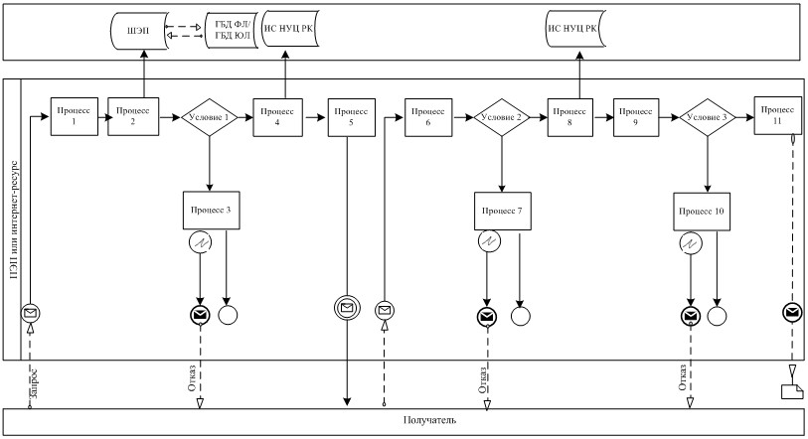

**Тіркеу куәлігін қайта алған кезде ЭҮП немесе**  
**интернет-ресурс арқылы электрондық мемлекеттік қызметтерді**  
**көрсеткен кезде функционалдық өзара іс-қимылдың № 2 диаграммасы**

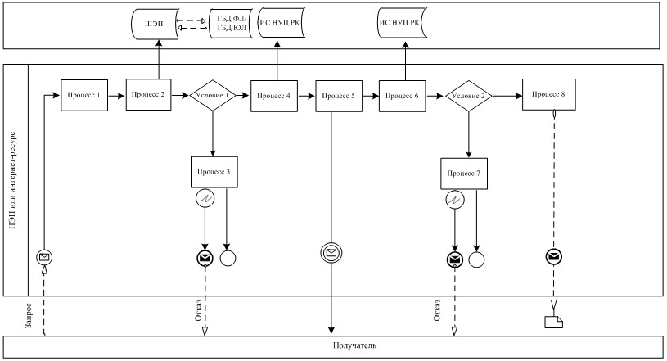

**Тіркеу куәлігін кері қайтарып алу кезінде ЭҮП немесе**  
**интернет-ресурс арқылы электрондық мемлекеттік қызметтерді**  
**көрсеткен кезде функционалдық өзара іс-қимылдың № 3 диаграммасы**

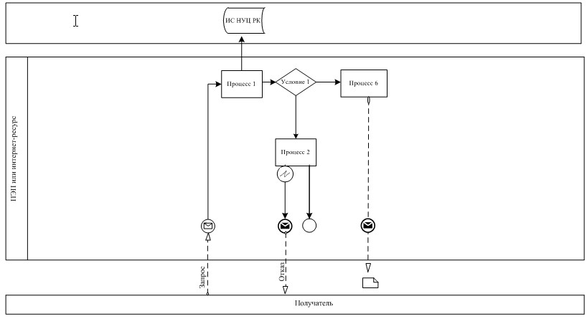

**ХҚКО және Қызмет берушіде тіркеу куәлігін беру бойынша**  
**электрондық мемлекеттік қызметтерді көрсеткен кезде**  
**функционалдық өзара іс-қимылдың**   
**№ 4 диаграммасы**

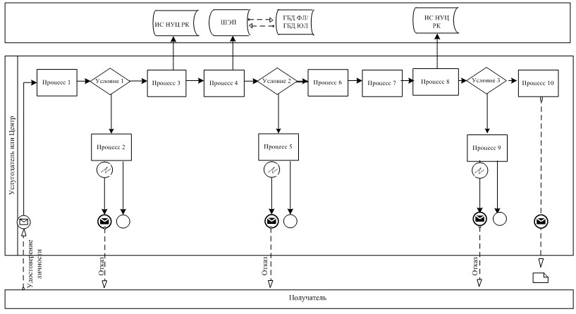

**ХҚКО және Қызмет берушіде тіркеу куәлігін кері қайтарып алу**  
**кезінде электрондық мемлекеттік қызметтерді көрсеткен кезде**  
**функционалдық өзара іс-қимылдың № 5 диаграммасы**

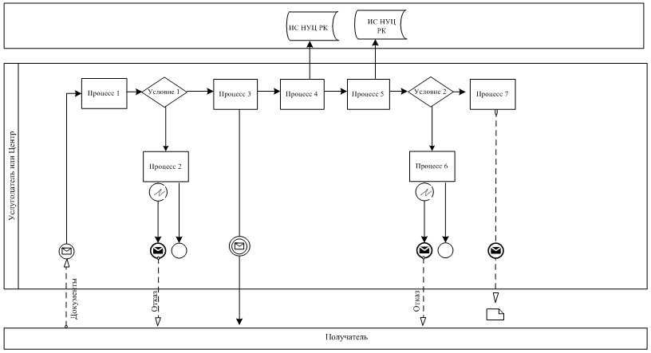

**Шартты белгілер:**

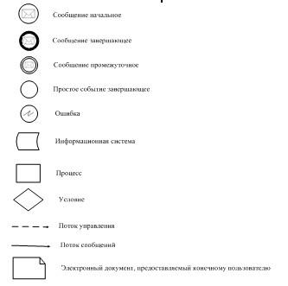

«Қазақстан Республикасы Ұлттық        
куәландырушы орталығының тіркеу       
куәліктерін беру және кері қайтарып алу»  
электрондық мемлекеттік қызметі       
регламентіне 2-қосымша

**Электрондық мемлекеттік қызмет көрсетуге сұраудың экрандық үлгісі**

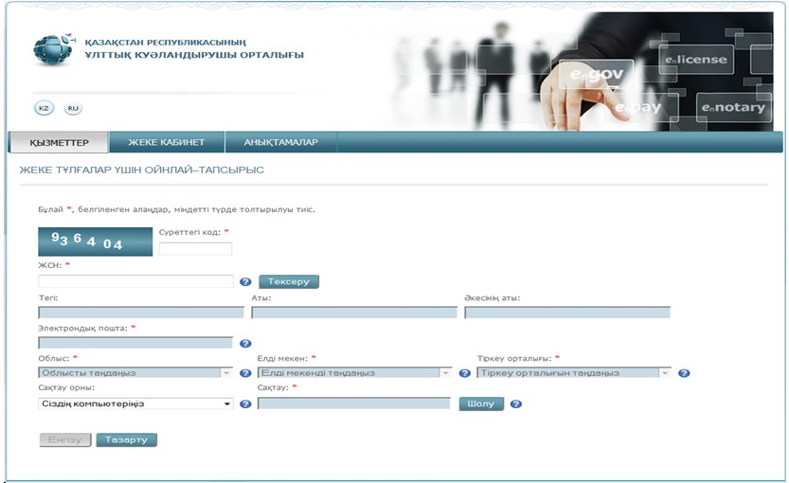

**Тұтынушыға көрсетілетін электрондық мемлекеттік қызметке оңды жауаптың шығыс нысаны**

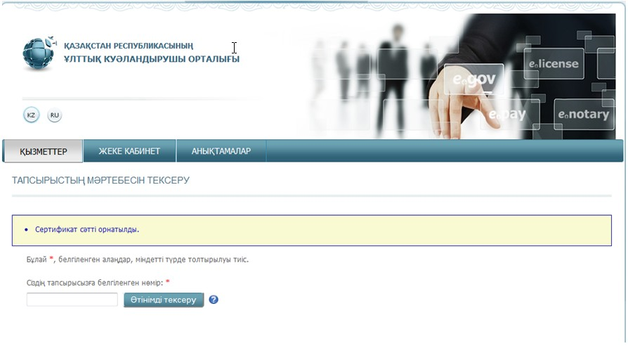

«Қазақстан Республикасы Ұлттық         
куәландырушы орталығының тіркеу       
куәліктерін беру және кері қайтарып алу»  
электрондық мемлекеттік қызметі       
регламентіне 3-қосымша

**1-кесте Тіркеу куәлігін берген кезде ЭҮП немесе интернет-ресурс**  
**арқылы ҚФБ әрекетінің сипаттамасы**

|  |  |  |  |  |  |  |  |  |  |  |  |
| --- | --- | --- | --- | --- | --- | --- | --- | --- | --- | --- | --- |
| 1 | Әрекеттің  (барысы, жұмыс ағыны) № | 1 | | 2 | | 3 | 4 | | 5 | | 6 |
| 2 | ҚФБ атауы | Алушы | | Алушы | | ЖТ МДҚ/ЗТ МДҚ | ҚР ҰКО АЖ | | Алушы | | ҚР ҰКО операторы |
| 3 | Әрекеттің (процесс, рәсім, операция) атауы және олардың сипаттамасы | қызмет таңдалады және сұрау салу деректері қалыптасады | | ЖТ МДҚ, ЗТ МДҚ-на алушы мәліметтері туралы сұрау салу жолдау | | МДҚ ЖТ-да алушы деректерінің болмауы туралы хабарламаны қалыптастыру | Электрондық сұрау салуды тiркеу | | ХҚКО немесе Қызмет берушіге қажетті құжаттарды беру | | алушының тұлғасын тексеру (сәйкестендіру), Стандарттың 11 тармағына сәйкес берілген құжаттарды тексеру |
| 4 | Аяқтау нысаны (деректер, ұйымдық-басқарушылық шешімі құжаты) | Сұрау салуды маршрутизациялау | | ЖТ МДҚ, ЗТ МДҚ алушы деректерінің болуын тексеру | | Дәлелді бас тартуды қалыптастыру | Бірегей нөмірмен өтініш | | - | | Құжаттардың қабылдау туралы қолхатты беру |
| 5 | Орындалу мерзімі | 30 сек – 1 мин | | 1,5 мин | | 10-15 сек | 30 сек | | 30 күннiң iшiнде | | 15 мин |
| 6 | Келесі іс-әрекеттің нөмірі | – | | 3- егер бұзушылықтар болса; 4 – егер бұзушылықтар болмаса | | - | – | | – | | 5- егер пайдаланушының деректерінде қателіктер болса; 6-егер бұзушылықтар болмаса |
| 7 | | | 8 | | 9 | | | 10 | | 11 | |
| ҚР ҰКО операторы | | | ҚР ҰКО операторы | | ҚР ҰКО АЖ | | | ҚР ҰКО АЖ | | ҚР ҰКО АЖ | |
| алушы құжаттарындағы бар бұзушылықтар байланысты бас тарту | | | Электрондық сұрау салуды растау | | ҚР ҰКО оператор куәландырылған ЭЦҚ алушысының электрондық сұрау салуын тексеру | | | бар бұзушылықтармен  байланысты сұралатын қызметтерден бас тарту | | ҚР ҰКО тіркеу куәліктерін шығару және оларды орнату үшін сілтемесімен тіркеу куәлігін табысты шығару туралы өтініште көрсетілген электрондық поштаның мекенжайына хабарламаны мемлекеттік қызметті алушыға жолдау | |
| Дәлелді бас тартуды қалыптастыру | | | ҚР ҰКО АЖ электрондық сұрау салуды жолдау | | - | | | Дәлелді бас тартуды қалыптастыру | | Тiркеу куәлiгінің алушысымен орнату | |
| 15 сек | | | 10 мин | | 15 сек | | | 15 сек | | 2 күн | |
| - | | | - | | 10-егер алушының электрондық сұрау салуында бұзушылықтар болса;  11-егер бұзушылықтар болмаса | | | - | | - | |

**2-кесте Тіркеу куәлігін қайтадан алу кезінде ЭҮП немесе**  
**интернет-ресурс арқылы ҚФБ әрекетінің сипаттамасы**

|  |  |  |  |  |  |  |  |  |
| --- | --- | --- | --- | --- | --- | --- | --- | --- |
| 1 | Әрекеттің (барысы, жұмыс ағыны) № | 1 | | 2 | 3 | | 4 | 5 |
| 2 | ҚФБ атауы | Алушы | | Алушы | ЖТ МДҚ/ЗТ МДҚ | | ҚР ҰКО АЖ | ҚР ҰКО операторы |
| 3 | Әрекеттің (процесс, рәсім, операция) атауы және олардың сипаттамасы | Қызметтi жеке кабинет арқылы таңдайды және осы сұрау салуларды қалыптастырады | | ЖТ МДҚ, ЗТ МДҚ алушы деректері туралы сұрау салуды жолдау | ЖТ МДҚ/ЗТ МДҚ деректерінің болмауы туралы хабарламаны қалыптастыру | | Электрондық сұрау салуды тiркеу | Электрондық сұрау салуды растау |
| 4 | Аяқтау нысаны (деректер,  ұйымдық-басқарушылық шешімі құжаты) | Сұрау салудың маршруттандыру | | ЖТ МДҚ, ЗТ МДҚ алушы деректерінің болуын тексеру | Дәлелді бас тартуды қалыптастыру | | Тапсырыстың бірегей нөмірімен хабарлама | ҚР ҰКО АЖ-гі электрондық сұрау салуды жөнелту |
| 5 | Орындалу мерзімі | 30 сек – 1 мин | | 1,5 мин | 10-15 сек | | 30 сек | 10 мин |
| 6 | Келесі әрекеттің нөмірі | – | | 3-егер бұзушылық болса;  4-егер бұзушылық болмаса | - | | – | - |
| 6 | | | 7 | | | 8 | | |
| ҚР ҰКО АЖ | | | ҚР ҰКО АЖ | | | ҚР ҰКО АЖ | | |
| ҚР ҰКО операторы куәландырылған ЭЦҚ алушысының электрондық сұрау салуын тексеру | | | Бұзушылықтардың болуына байланысты сұралатын қызметтен бас тарту | | | ҚР ҰКО тіркеу куәліктерін шығару және оларды орнату үшін сілтемесімен тіркеу куәлігін табысты шығару туралы өтініште көрсетілген электрондық поштаның мекенжайына хабарламаны мемлекеттік қызметті алушыға жолдау | | |
| - | | | Дәлелді бас тартуды қалыптастыру | | | Тiркеу куәлiгінің алушысымен орнату | | |
| 15 сек | | | 15 сек | | | 1 күн | | |
| 7- егер алушының электрондық сұрау салуында бұзушылық болса; 9 – егер бұзушылықтар болмаса | | | - | | |  | | |

**3-кесте Тіркеу куәлігін кері қайтарып алу кезінде ЭҮП**  
**немесе интернет-ресурс арқылы ҚФБ әрекетін сипаттау**

|  |  |  |  |  |  |
| --- | --- | --- | --- | --- | --- |
| 1 | Әрекеттің  (барысы, жұмыс ағыны) № | 1 | 2 | 3 | 4 |
| 2 | ҚФБ атауы | Алушы | ҚР ҰКО АЖ | ҚР ҰКО АЖ | ҚР ҰКО АЖ |
| 3 | Әрекеттің (процесс, рәсім, операция) атауы және олардың сипаттамасы | Қызметтi жеке кабинет арқылы таңдайды және осы сұрау салу қалыптастырады | Алушының электрондық сұрау салуын растау | бар бұзушылықтармен байланысты сұралатын қызметтерден бас тарту | ҚР ҰКО тіркеу куәліктерін кері қайтарып алу |
| 4 | Аяқтау нысаны (деректер,  ұйымдық-басқарушылық шешімі құжаты) | Сұрау салудың маршрутизациясы | - | Дәлелді бас тартуды қалыптастыру | Интернет-ресурста КТКТ-гі ҚР ҰКО кері қайтарып алынған (жойылған) тіркеу куәлігі туралы мәліметтерді (сериялық нөмірі, күні және кері қайтарып алудың себебі) жариялау |
| 5 | Орындалу мерзімі | 30 сек – 1 минута | 15 сек | 15 сек | 1 күн |
| 6 | Келесі әрекеттің нөмірі | – | 3- егер алушының электрондық сұрау салуында бұзушылық болса; 4 – егер бұзушылықтар болмаса | – | - |

**4-кесте ХҚКО немесе Қызмет берушіде тіркеу куәлігін беру**  
**кезінде ҚФБ әрекетінің сипаттамасы**

|  |  |  |  |  |  |  |  |  |  |  |  |
| --- | --- | --- | --- | --- | --- | --- | --- | --- | --- | --- | --- |
| 1 | Әрекеттің  (барысы, жұмыс ағыны) № | | 1 | | 2 | | 3 | | 4 | | 5 |
| 2 | ҚФБ атауы | | Алушы | | ҚР ҰКО операторы | | ҚР ҰКО операторы | | ҚР ҰКО операторы | | ҚР ҰКО операторы |
| 3 | Әрекеттің (процесс, рәсім, операция) атауы және олардың сипаттамасы | | ХҚКО немесе  Қызмет берушіге жеке куәлікті беру | | алушының тұлғасын (сәйкестендіру) тексеру | | сұралатын қызметке бас тарту | | ҚР ҰКО операторының қызметтi  таңдауы және осы сұрау салуларды қалыптастыруы | | ЖТ МДҚ, ЗТ МДҚ  алушының деректері туралы сұрау салуды жіберу |
| 4 | Аяқтау нысаны (деректер,  ұйымдық-басқарушылық шешімі құжаты) | | - | | - | | Дәлелді бас тартуды қалыптастыру | | Сұрау салуды құрастыруды бейнелеу | | ЖТ МДҚ, ЗТ МДҚ алушы деректерінің болуын тексеру |
| 5 | Орындалу мерзімі | | - | | 15 мин | | 15 сек | | 30 сек – 1 мин | | 1,5 мин |
| 6 | Келесі әрекеттің нөмірі | | – | | 3- егер бұзушылық болса; 4 – егер бұзушылықтар болмаса | |  | |  | | 7 - егер бұзушылық болса; 8 – егер бұзушылықтар болмаса |
| 6 | | 7 | | 8 | | 9 | | 10 | | 11 | 12 |
| ЖТ МДҚ/ЗТ МДҚ | | Алушы | | ҚР ҰКО АЖ | | ҚР ҰКО операторы | | ҚР ҰКО АЖ | | ҚР ҰКО АЖ | ҚР ҰКО АЖ |
| ЖТ МДҚ/ЗТ МДҚ деректерінің болмауы туралы хабарламаны қалыптастыру | | Жеке куәлiктің ПИН-код енгiзу | | Электрондық сұрау салуды тiркеу | | Электрондық сұрау салуды растау | | ҚР ҰКО операторымен куәландырылған ЭЦҚ алушысының электрондық сұрау салуын тексеру | | бар бұзушылықтармен байланысты  сұралатын қызметтен бас тарту | ҚР ҰКО тіркеу куәліктерін шығару және оларды орнату үшін сілтемесімен тіркеу куәлігін табысты шығару туралы өтініште көрсетілген электрондық поштаның мекенжайына хабарламаны мемлекеттік қызметті алушыға жолдау |
| Дәлелді бас тартуды қалыптастыру | | - | | Тапсырыстың бірегей нөмірімен хабарлама | | ҚР ҰКО АЖ электрондық сұрау салуды жөнелту | | - | | Дәлелді бас тартуды қалыптастыру | Тiркеу куәлiгінің алушысымен орнату |
| 10-15 сек | | 10-15 сек | | 30 сек | | 15 сек | | 15 сек | | 15 сек | 2 күн |
| - | | - | | – | | - | | 11 - егер алушының электрондық сұрау салуында бұзушылық болса; 12 – егер бұзушылықтар болмаса | |  |  |

**5-кесте ХҚКО немесе Қызмет берушіде тіркеу куәлігін кері**  
**қайтарып алу кезінде ҚФБ әрекетінің сипаттамасы**

|  |  |  |  |  |  |  |  |  |  |
| --- | --- | --- | --- | --- | --- | --- | --- | --- | --- |
| 1 | Әрекеттің (барысы, жұмыс ағыны) № | 1 | 2 | | 3 | 4 | 5 | | 6 |
| 2 | ҚФБ атауы | Алушы | ҚР ҰКО операторы | | ҚР ҰКО операторы | ҚР ҰКО операторы | ҚР ҰКО АЖ | | ҚР ҰКО операторы |
| 3 | Әрекеттің (процесс, рәсім, операция) атауы және олардың сипаттамасы | ХҚКО немесе  Қызмет берушіге қажетті құжаттарды беру | алушының тұлғасын (сәйкестендіру ) және ұсынылған құжаттарды тексеру | | сұралатын қызметке бас тарту | Қызметті таңдайды және осы сұрау салу қалыптасады | сұралатын қызметтен бас тарту | | ҰКО операторымен ҚР ҰКО қызметін таңдайды және осы сұрау салуларды қалыптастырады |
| 4 | Аяқтау нысаны (деректер,  ұйымдық-басқарушылық шешімі құжаты) | - | Құжаттарды қабылдау туралы қолхатты беру | | Дәлелді бас тартуды қалыптастыру | Сұрау салуды маршрутизациялау | Дәлелді бас тартуды қалыптастыру | | Сұрау салуды растау |
| 5 | Орындалу мерзімі | - | 15 мин | | 15 сек | 15 сек | 15 сек | | 30 сек – 1 мин |
| 6 | Келесі әрекеттің нөмірі | – | 3 - егер бұзушылық болса; 4 – егер бұзушылықтар болмаса | |  | 4 - егер бұзушылық болса; 5 – егер бұзушылықтар болмаса |  | |  |
| 7 | | | | 8 | | | | 9 | |
| ҚР ҰКО АЖ | | | | ҚР ҰКО АЖ | | | | ҚР ҰКО АЖ | |
| ҚР ҰКО оператор ЭЦҚ алушысының электрондық сұрау салуын тексеру | | | | Бұзушылықтардың болуымен байланысты сұралатын қызметтен бас тарту | | | | ҚР ҰКО тіркеу куәліктерін кері қайтару | |
| - | | | | Дәлелді бас тартуды қалыптастыру | | | | Интернет-ресурста КТКТ-гі ҚР ҰКО кері қайтарып алынған (жойылған) тіркеу куәлігі туралы мәліметтерді (сериялық нөмірі, күні және кері қайтарып алудың себебі) жариялау | |
| 15 сек | | | | 15 сек | | | | 2 күн | |
| 7 - егер алушының электрондық сұрау салуында бұзушылық болса; 8 – егер бұзушылықтар болмаса | | | |  | | | | - | |

«Қазақстан Республикасы Ұлттық         
куәландырушы орталығының тіркеу       
куәліктерін беру және кері қайтарып алу»  
электрондық мемлекеттік қызметі       
регламентіне 4-қосымша

**Электрондық мемлекеттік қызметтерінің «сапа»**  
**және «қолжетімділік» көрсеткіштерін анықтау үшін сауалнамасы**  
**_______________________________________________________**  
**(қызметтің атауы)**

      1. Электрондық мемлекеттік қызметті көрсету үдерісінің сапасына және нәтижесіне қанағаттанасыз ба?  
      1) қанағаттанған жоқпын;  
      2) ішінара қанағаттанамын;  
      3) қанағаттанамын.  
      2. Электрондық мемлекеттік қызметті көрсету тәртібі туралы ақпараттың сапасына қанағаттанасыз ба?  
      1) қанағаттанған жоқпын;  
      2) ішінара қанағаттанамын;  
      3) қанағаттанамын.

© 2012. Қазақстан Республикасы Әділет министрлігінің «Қазақстан Республикасының Заңнама және құқықтық ақпарат институты» ШЖҚ РМК